# 实验二　SHELL简单编程实验和较复杂的考勤模拟

## 基本信息

**实验课程：**Linux程序设计 **设课形式：**非独立

**课程学分：**2 **实验项目：**Shell程序设计

**项目类型：**验证 **项目学时：**2

## 实验预习

**实验目的和要求：**

1、理解Shell程序的设计方法；

2、熟悉Shell程序的编辑、运行、调试方法与过程。

**实验条件：**

1、装有Linux操作系统的微型计算机；

实验方法：

1、Shell程序的编辑可使用vi,emacs等Linux下的各种文本编辑器。 本课程实验可使用Red Hat Linux9.0下的Text Editor 。

2、Shell程序的执行有两种方式：bash [Shell程序名] 或 ./ [Shell 程序名]

例：设Shell程序名称为test.sh，则可以通过bash test.sh 或./test.sh。 但是要注意在使用./ [Shell程序名]时必须确保对Shell 程序具有可执行 权限。

3、Shell程序的调试可以通过建立多个工作区交互进行。

## 实验过程

## （1）简单SHELL实验：（请在vi中逐一编辑并执行以下6个shell脚本程序）

* 1. 编写一个简单的回显用户名的shell程序。

#!/bin/bash

#filename:dat

echo "Mr.$USER,Today is:"

echo $(date)

echo Wish you a lucky day!

* 1. 使用if-then语句创建简单的shell程序。

#!/bin/bash

#filename:bbbb

echo -n "Do you want to continue: Y or N"

echo

read ANSWER

if [ $ANSWER = N ]

then

echo "exit with $ANSWER"

exit

fi

* 1. 使用if-then-else语句创建一个根据输入的分数判断是否及格的shell程序。

#!/bin/bash

#filename:ak

echo -n "please input a score:"

read SCORE

echo "You input Score is $SCORE"

if [ $SCORE -ge 60 ];

then

echo -n "Congratulation!You Pass the examination."

else

echo -n "Sorry!You Fail the examination!"

fi

echo -n "press any key to continue!"

read $GOOUT

* 1. 使用for语句创建简单的shell程序。

#!/bin/bash

#filename:mm

for ab in 1 2 3 4

do

echo $ab

done

* 1. 使用while语句创建一个计算1-5的平方的shell程序。

#!/bin/bash

#filename:zx

int=1if [ $ANSWER = N ]

then

echo "exit with $ANSWER"

exit

fi

* 1. 使用if-then-else语句创建一个根据输入的分数判断是否及格的shell程序。

#!/bin/bash

#filename:ak

echo -n "please input a score:"

read SCORE

echo "You input Score is $SCORE"

if [ $SCORE -ge 60 ];

then

echo -n "Congratulation!You Pass the examination."

else

echo -n "Sorry!You Fail the examination!"

fi

echo -n "press any key to continue!"

read $GOOUT

* 1. 使用for语句创建简单的shell程序。

#!/bin/bash

#filename:mm

for ab in 1 2 3 4

do

echo $ab

done

* 1. 使用while语句创建一个计算1-5的平方的shell程序。

#!/bin/bash

while [ $int -le 5 ]

do

sq=`expr $int \* $int`

echo $sq

int=`expr $int + 1`

done

echo "Job completed"

* 1. 使用while语句创建一个根据输入的数值求累加和（1+2+3+4+…+n）的shell程序。

#!/bin/bash

#filename:sum

echo -n "Please Input Number:"

read NUM

number=0

sum=0

while [ $number -le $NUM ]

do

echo number

echo "$number"

number=`expr $number + 1 `

echo sum

echo "$sum"

sum=` expr $sum + $number `

done

echo

**（2）较复杂SHELL实验(使用VI编辑下面代码)**

**实验内容：**

考勤模拟Shell程序设计

用shell设计一个模拟考勤程序，实现如下功能选择界面：

1：上班签到

2：下班签出

3：缺勤信息查阅

考勤程序运行后，提示用户输入上述功能选择，并验证用户输入的用户名和密码；用户信息保存在userinfo.dat中。

如果是上班签到，记录签到信息，如果签到时间大于上午8时，则提示用户迟到，并记录该迟到信息到check.dat中。

如果是下班签出，记录签出信息，如果签出时间小于下午6时，则提示用户早退，并记录该早退信息到check.dat。

如果用户选择确信信息查询，则将check.dat中对应的用户迟到早退的信息查询出来并显示。用户选择功能执行完，Shell程序继续回到功能选择界面等待下一个用户进行操作。（认真阅读以下代码，找出其中的错误，调试修改后运行出实验结果）

#! /bin/bash

#filename:shelltest

exsig=0

while true; do

echo ""

echo "----欢迎使用本系统----"

echo " 1. 上班签到"

echo " 2. 下班签出"

echo " 3. 考勤信息查询"

echo " 4. 退出系统"

echo "----------------------"

echo ""

echo "请输入你的选项:"

read choice

case $choice in

1)echo "请输入你的名字:"

read name

echo "请输入你的密码:"

read password

if test -r /home/user/userinfo.dat

then

while read fname fpassword

do"

echo " 1. 上班签到"

echo " 2. 下班签出"

echo " 3. 考勤信息查询"

echo " 4. 退出系统"

echo "----------------------"

echo ""

echo "请输入你的选项:"

read choice

case $choice in

1)echo "请输入你的名字:"

read name

echo "请输入你的密码:"

read password

if test -r /home/user/userinfo.dat

then

while read fname fpassword

do

if test "$fname" = "$name"

then

break

fi

done < /home/user/userinfo.dat

else

echo System Error:userinfo.dat does not exist!

fi

if test "$fname" != "$name"

then

echo "不存在该用户!"

elif test "$fpassword" != "$password"

then

echo "密码不正确!"

else

hour=`date +%H`

if test "$hour" -gt 8

then

echo "你迟到了!"

echo "$name 上班迟到---日期:`date`" >>/home/user/check.dat

else

echo "早上好,$name!"

fi

fi

;;

2)echo "请输入你的名字:"

read name

echo "请输入你的密码:"

read password

if test -r /home/user/userinfo.dat

then

while read fname fpassword

do if test "$fname" = "$name"

then

break

fi

done < /home/user/userinfo.dat

else

echo System Error:userinfo.dat does not exist!

fi

if test "$fname" != "$name"

then

echo "不存在该用户!"

elif test "$fpassword" != "$password"

then

echo "密码不正确!"

else

hour=`date +%H`

if test "$hour" -gt 8

then

echo "你迟到了!"

echo "$name

if test "$fname" = "$name"

then

break

fi

done < /home/user/userinfo.dat

else

echo System Error:userinfo.dat does not exist!

fi

if test "$fname" != "$name"

then

echo " 不存在该用户!"

elif test "$fpassword" != "$password"

then

echo "密码不正确!"

else

hour=`date +%H`

if test "$hour" -lt 18

then

echo "你早退了!"

echo "$name 下班早退----日期:`date`">> /home/user/check.dat

else

echo "再见,$name!"

fi

fi

;;

3)echo "请输入你的名字:"

read name

echo "请输入你的密码:"

read password

if test -r /home/user/userinfo.dat

then

while read fname fpassword

do

if test "$fname" = "$name"

then

break

fi

done < /home/user/userinfo.dat

else

echo System Error:userinfo.dat does not exist!

fi

if test "$fname" != "$name"

then

echo "不存在该用户!"

elif test "$fpassword" != "$password"

then

echo "密码不正确!"

else

echo "你的记录:"

echo "---------"

cat -b /home/user/check.dat|grep $name

echo "---------"

fi

;;

4)echo "欢迎你的使用,再见!"

exsig=1

;;

*)echo "请输入合法的选项!"

;;

esac

if test "$exsig" = "1" fi

if test "$fname" != "$name"

then

echo "不存在该用户!"

elif test "$fpassword" != "$password"

then

echo "密码不正确!"

else

echo "你的记录:"

echo "---------"

cat -b /home/user/check.dat|grep $name

echo "---------"

fi

;;

4)echo "欢迎你的使用,再见!"

exsig=1

;;

*)echo "请输入合法的选项!"

;;

then

break

fi

done

实验运行结果：

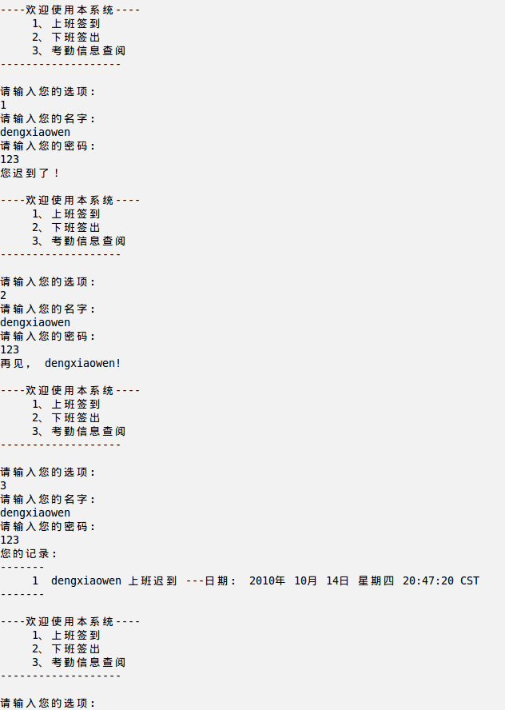

注意事项：

1. 上面的实验需要在/home/user下有userinfo.dat文件

2. 该userdat.dat文件内容可如下样式：

Wang 23456

Li 22233

……

## 实验结果分析

1、熟悉并记录命令执行结果。

2、写出自己的心得体会。